План отключений потребителей
Дата | Время | Отключаемые объекты и  территории | Причина отключения
28.04.20 | 11⁰⁰-17⁰⁰ | с. Уйское: часть ул. Ал Тихонова, Дорожников, Комсомольская, Ленина, Пионерская.  Организации: Кафэ «Заря», Исполнение наказания, ИП Наврузова. | ВЛ 0,4 №3 от ТП-98 Замена ПУ
28.04.20 | 10⁰⁰-13⁰⁰ | с. Петропавловка, часть ул. Будённого, Молодежная, Пионерская, Чапаева.  Организации: Котельная, школа. | ТП-1 установка кожухов.
28.04.20 | 13⁰⁰-17⁰⁰ | с. Петропавловка, часть ул.: Окружная, Степная, Тополиная, Школьная. Организации: здание администрации С/П. | ТП-2 установка кожухов.
28.04.20 | Кратковременно, в период с 08⁰⁰до 17⁰⁰ (Отключение на 15мин.) | Соколовское с/п полностью.  Организации: Мирненская СОШ, ООО «Уйский», Котельная в с. Мирный, администрация Соколовского с/п, Мирненский д/сад, ООО «Мазис», ООО «Сокол», Никольскаяшкола-д/сад, Соколовский д/сад, Лебедевская школа-д/сад, ИП Копырина- хлебзавод, ЖКХ «Мирная», ИП Микаелян- свинокомлпекс, Магазин «Пятерочка» в с.Мирный, ЗАО «Златоустовский телецентр» - вышка, ретранслятор в с. Мирный, Заозерный д/сад, Зерновой д/сад. | ПС Мирная, для ввода в работу ВЛ 35 Уйская –Мирная.

Уважаемые потребители электроэнергии!
Во времени отключения и включения объектов будут незначительные корректировки, но объект не может быть обесточен ранее заявленного времени.
Возможны незапланированные перерывы в электроснабжении для производства внеплановых кратковременных работ и ликвидации аварий без предупреждения.
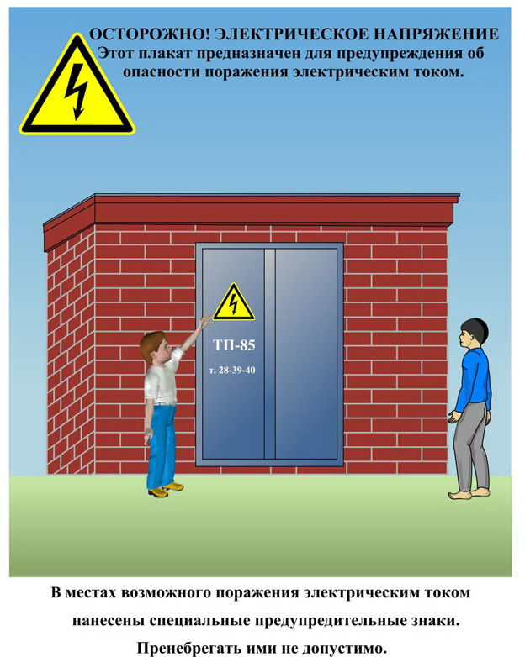
Сообщите о возможных местах поражения электрическим током!
Телефон диспетчера РЭС 3-13-01 круглосуточно.

